Народно читалище „Н.Й.Вапцаров- 1924” – Криводол, Община Криводол, ОбКБППМН - Криводол, СОУ „Св.Св. Кирил и Методий” и ОДЗ ”Славейче”
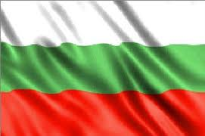

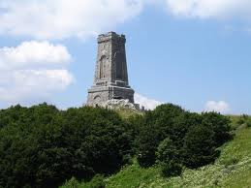
Информационна десетдневка, посветена на 135 години от Освобождението на България и 140 години от обесването на Васил Левски
18 февруари
„Паметни места в България”.Откриване на изложба във фоайето

19 февруари
9.00 ч. - „Синеокият рибар” - ПГ „Детелинки”- ОДЗ „Славейче”
10.00 ч. - „Апостолът в премеждие” - Колективно четене – ІV клас, СОУ.
Място на провеждане: СОУ - Лекционна зала.
13.00 ч. - „Васил Левски - Апостолът на свободата”- презентация за живота и делото на Васил Левски. 5-8 клас, СОУ. Място на провеждане: Зала за мероприятия в библиотеката на читалището.

21 февруари
13.00 ч. -„Иван Вазов. Живот и творчество.Берковски период”- презентация и прожекция на българския игрален филм „Под игото”.
Място на провеждане: Зала за мероприятия - библиотека. СОУ, Пенсионерски клуб и гражданство.

23 февруари
„По стъпките на Иван Вазов”. Посещение на къщата-музей на Иван Вазов, Етнографски музей в гр. Берковица и музей в Клисурския манастир с ученици от 4-рите училища в общината.

26 февруари
13.00 ч. - „Трети март 1878”- презентация и прожекция документален филм БНТ- „Слава на освободителите ”- СОУ – ІХ-ХІІ клас.
Място на провеждане: Зала за мероприятия на библиотеката.

28 февруари
13.00 ч. „Трети март 1878” - презентация и прожекция на български игрален филм „Капитан Петко войвода”. СОУ, Пенсионерски клуб и гражданство. Място на провеждане: Зала за мероприятия на библиотеката.

3 март
9.30 ч. - „От признателна България…” - митинг-поклонение на Паметника на загиналите във войните Криводолчани. Поетичен рецитал - ученици от ТВАР (Творческа Вапцарова Артистична Работилница).
10.00 ч. Танцов спектакъл на Танцова формация „Елика” гр. Пловдив

